Das Nerotal, Villen an der linken Seite, der Schattenseite des Nerotals

Beide Straßenzüge, die die Grünanlage des Nerotal vom Kriegerdenkmal bis zur Neroberg-Bahnstation einrahmen, heißen Nerotal-Straße. Erstaunlich ist, dass an der linken Seite des Nerotals, der Schattenseite, die Villen ähnlich prächtig sind wie an der Sonnenseite. Der folgende Foto-Bericht wandert von der Nerobergbahn abwärts zum Kriegerdenkmal, auf der rechten Seite der Grünanlage von oben gesehen entlang.

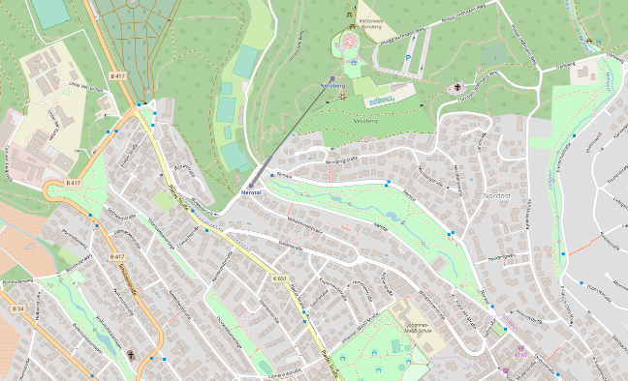
(Die beiden Karte nach openstreetmap.org und Mitwirkende)

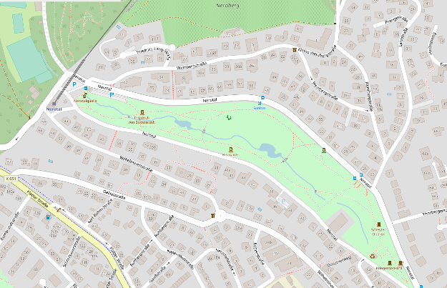

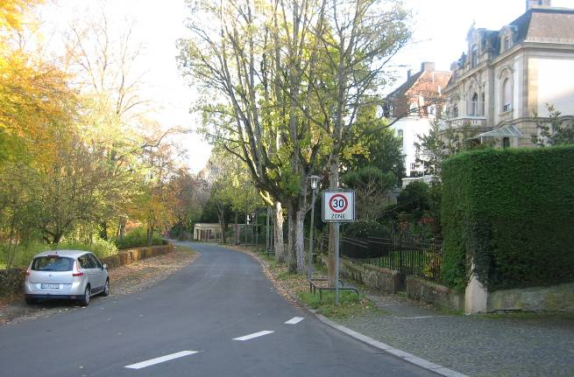
Hier an der Nerobergbahn-Station (im Rücken des Fotografen) beginnt nach rechts die nach Norden exponierte Schattenseite des Nerotals. Aber trotzdem stehen hier prächtige große Villen und Jugendstilhäuser.

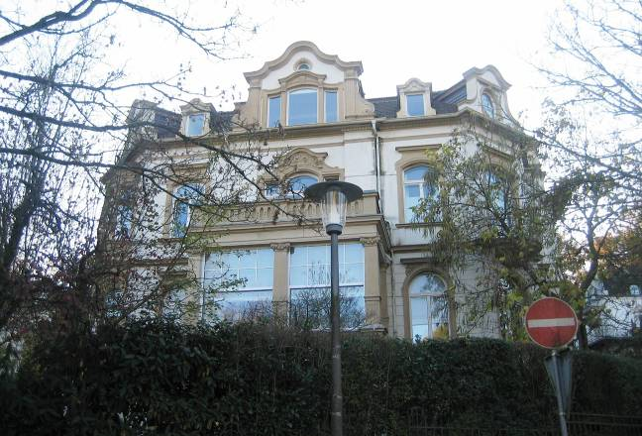

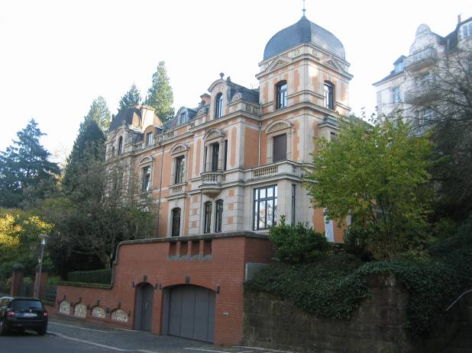
Garagen waren um 1900 noch nicht so notwenig und deshalb fehlt es daran erheblich.
Hier 1 Garage für ein Mehrfamilienhaus.

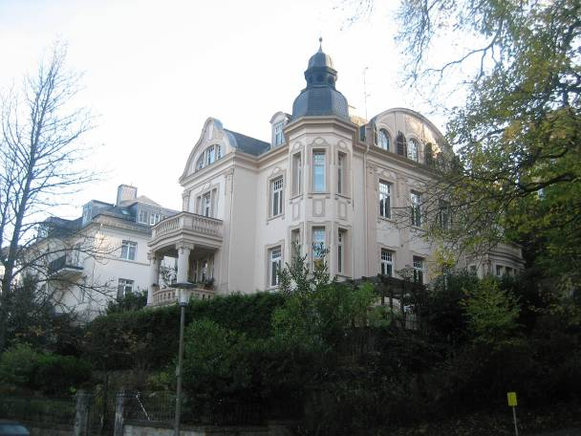

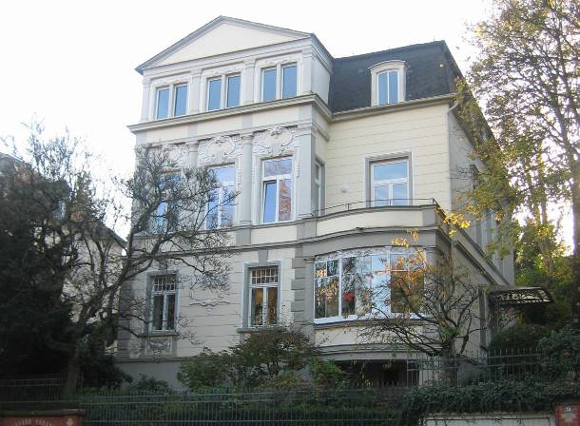
Einige der Groß-Villen haben fast barocken Charakter, aber hier wurde ein nüchterner Baustil gewählt.

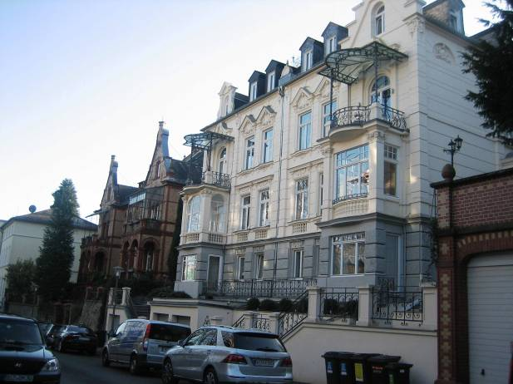

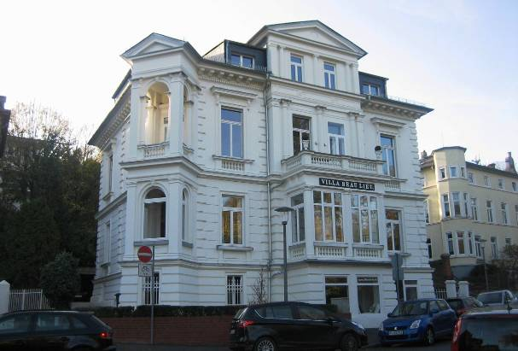
Man erkennt, dass es im Jugendstil eigentlich keine Vorlage gab, außer dass überall kleine Gauben, Säulen, Balkone und Stuck-Schnörkel zum Sti8l gehören. Das macht Renovierung teuer.

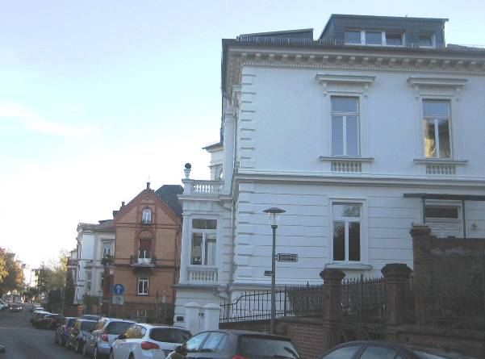
Im unteren Teil der linken Nerostraße (aufwärts gesehen) werden die Villen und Häuser teilweise etwas schmuckloser. Im Hintergrund sieht man schon die Taunusstraße, eine ehemalige Straße der Antiquitäten-Läden.
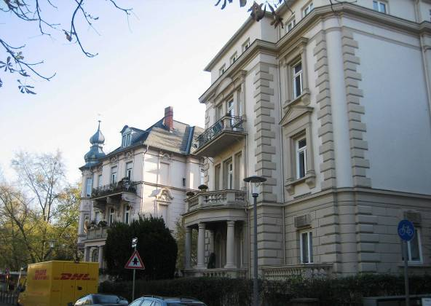
Aber dazwischen stehen noch einige prächtige Jugendstil-Mehrfamilienhäuser

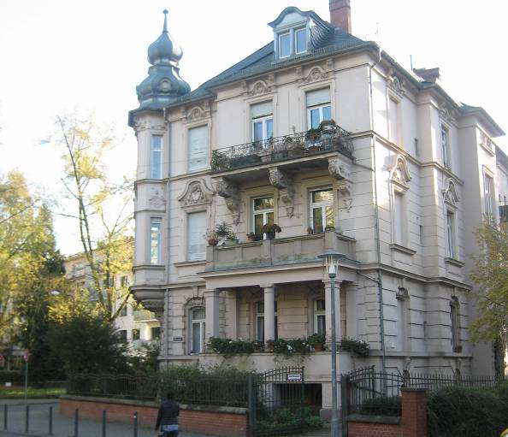
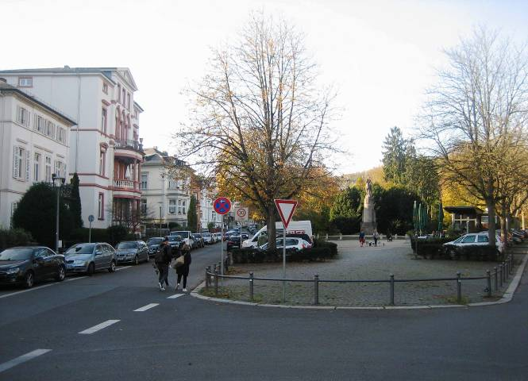
Hier am Kriegerdenkmal endet die Nerotal-Anlage. Links die linke Nerotalstraße, in der Mitte die beginnende Grünanlage und weiter rechts der rechte Teil der Nerostraße.

(Verfasst im Dezember 2017 von Helmut Wurm, die Fotos stammen überwiegend aus dem Herbst 2017. Alle Fotos vom Verfasser)

